上传合同（必须以doc或docx文件，如doc文件多次上传失败，可先将文件保存为docx格式再上传）：
第一步：登陆帐号密码，进入系统：
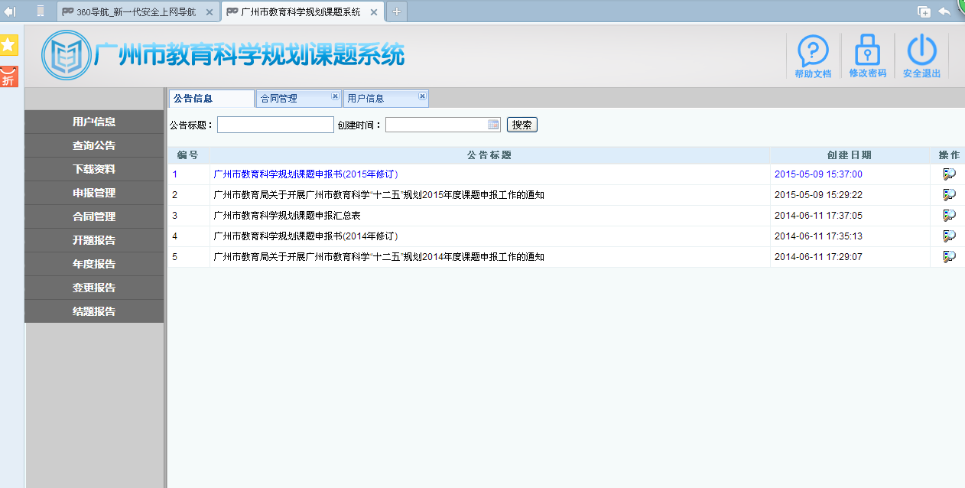
第二步：进入合同管理
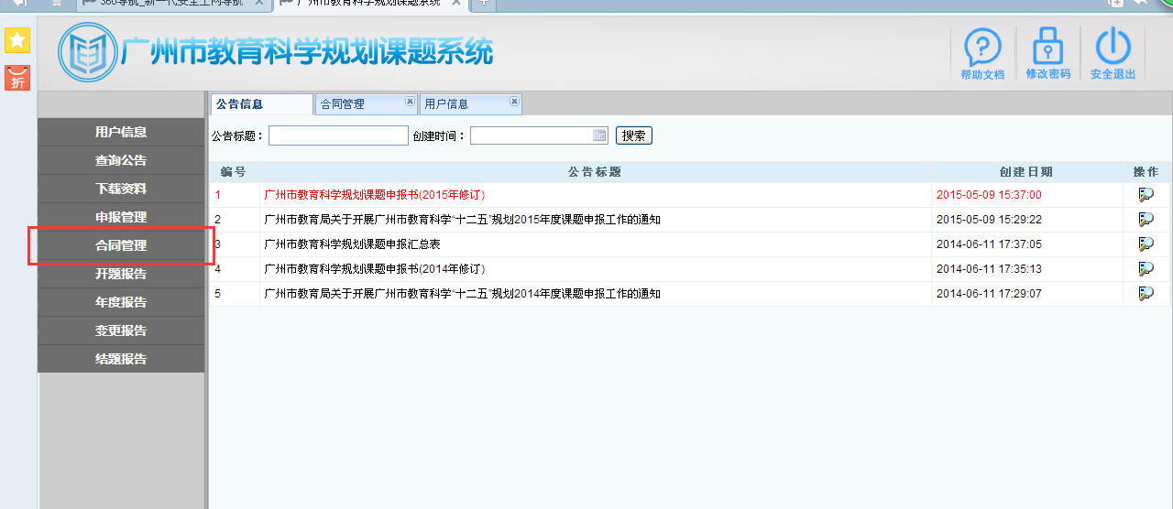
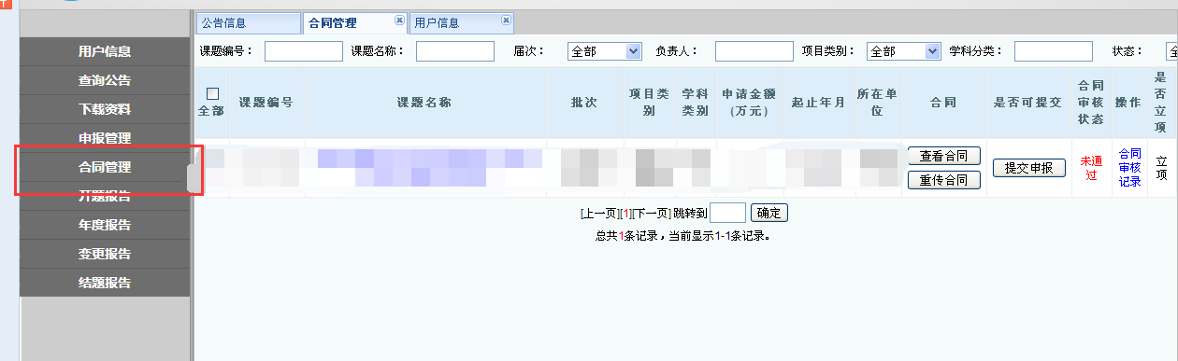

第三步：点击上传合同（合同包括合同书和立项通知书）
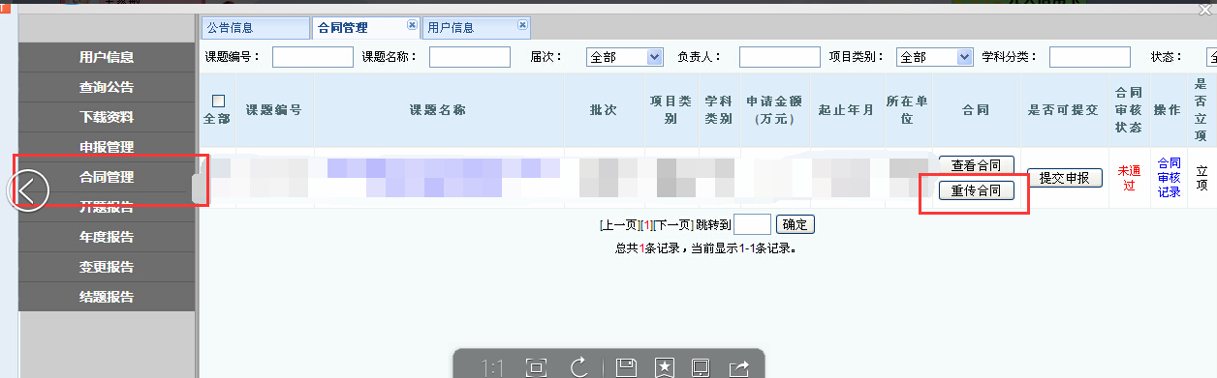

上传完后，可在查看合同里查看合同是否完整，如完整，可点击“提交合同”，如无完整，可以点击重新上传合同（系统上传第二个文件会覆盖第一个文件）
备注：如单位属于市直属单位，可直接登陆学校管理员帐号审核合同，再由市局科研处审核立项；
如单位属于区属单位，则必须由学校审核，再由区管理员审核能过，最后由市局科研处审核立项（学校未审核，区管理员系统里没有看到提交的合同，即应先让学校审核）；
审核流程必须按照程序一步步进行，最终市局审核立项后，方能进行下一步“开题管理”文档的上传。

开题报告（必须以doc或docx文件，如doc文件多次上传失败，可先将文件保存为docx格式再上传）
第一步：点击开题报告（必须局科研处审核立项后，点击开题管理才会出现可以上传开题报告文档的界面）如下：
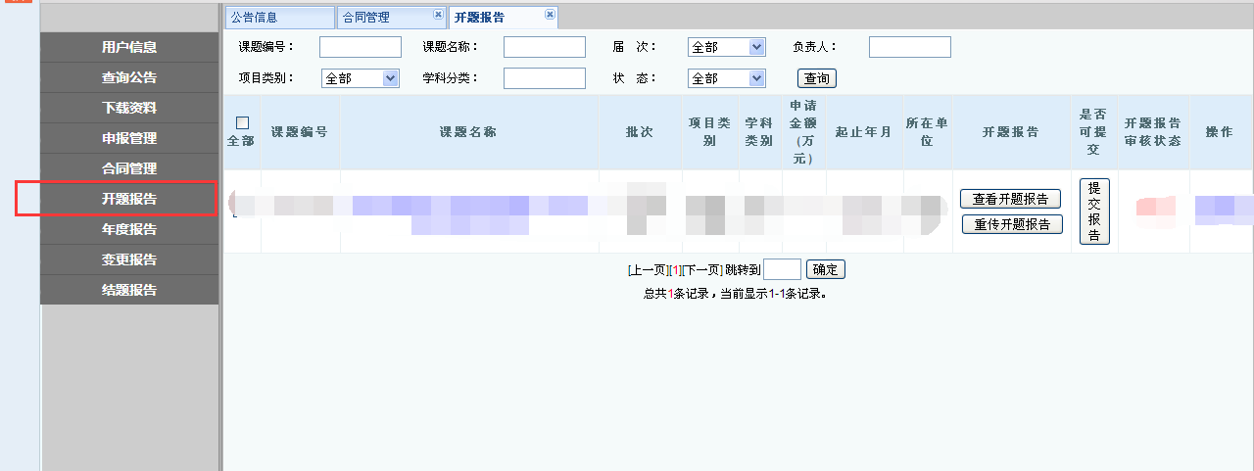
第二步：点击上传开题报告
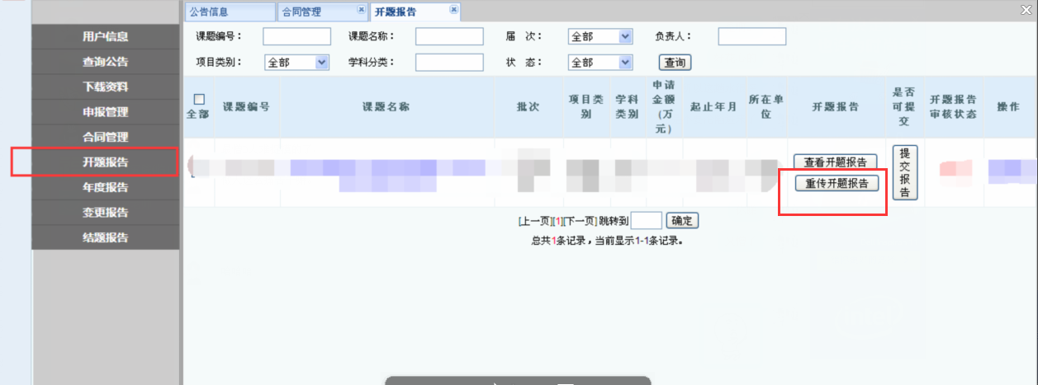
上传完后，可在查看开题报告里查看文档是否完整，如完整，可点击“提交报告”，如无完整，可以点击重新上传报告（系统上传第二个文件会覆盖第一个文件）
备注：如单位属于市直属单位，可直接登陆学校管理员帐号审核合同，再由市局科研处审核；
如单位属于区属单位，则必须由学校审核，再由区管理员审核能过，最后由市局科研处审核（学校未审核，区管理员系统里没有看到提交的合同，即应先让学校审核）；

申报文档资料用PDF文档上传（备注：可以以WORD版本，上传时系统可先将文件转成PDF文档再上传提交）
合同管理（合同书和立项通知书）、开题管理等文档上传，必须以word版本上传（doc或docx文件，如果多次上传失败，建议将文件保存为docx格式）

PDF转成WORD版本上传，可以用以下方式：
- 扫描时直接以图片格式保存，新建WORD，然后插入图片，即可；
- 或者扫描时保存为PDF，打开PDF，将PDF文件另存为，将格式选为JPG或者JPEG，再新建WORD，然后插入图片，即可；
- 建议不要用手机拍照上传，不清晰，可能审核会被退回；

